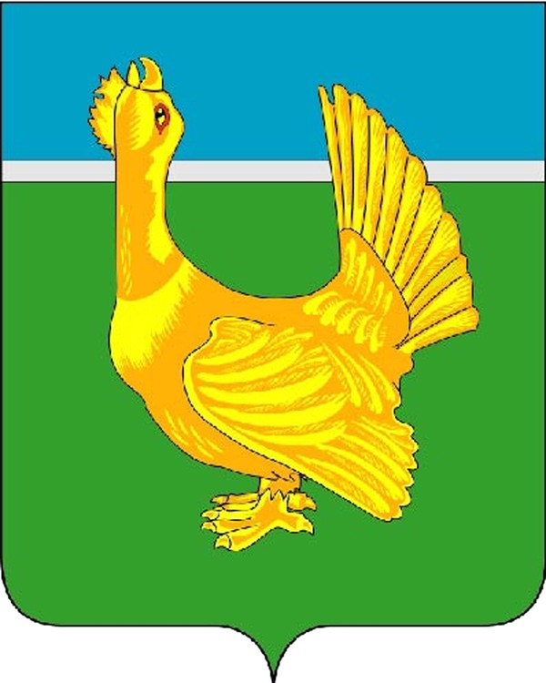

Администрация Верхнекетского района
ПОСТАНОВЛЕНИЕ
26 ноября 2021 г. | р.п. Белый Яр  Верхнекетского района  Томской области | № 1016

О внесении изменений в Порядок предоставления субсидий победителям конкурса «Становление» в Верхнекетском районе, утверждённый постановлением Администрации Верхнекетского района от 16.07.2021 №578

В целях совершенствования муниципального нормативного правового акта, постановляю:

1. Внести в Порядок предоставления субсидий победителям конкурса «Становление» в Верхнекетском районе, утверждённый постановлением Администрации Верхнекетского района от 16.07.2021 №578, изменения, заменив в абзаце 2 пункта 8 слова «меньше 30 календарных дней» словами «меньше 20 календарных дней».
2. Опубликовать настоящее постановление в информационном вестнике Верхнекетского района «Территория», разместить на официальном сайте Администрации Верхнекетского района.
3. Настоящее постановление вступает в силу со дня его официального опубликования и распространяет своё действие на правоотношения, возникшие с 01 ноября 2021 года.

Глава Верхнекетского района С.А.Альсевич

Н.Г.Ефимова

Дело - 2, Сибиряков - 1, Ефимова – 1, члены комиссии-6.

